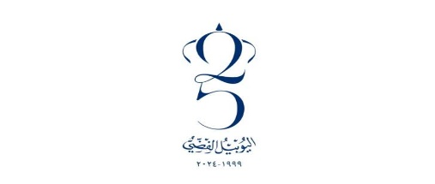

**مديرية التربية والتعليم للواء الجيزة**

**مدرسة ضبعة الاساسية للبنين**

**الزمن : ساعة واحدة الامتحان النهائي لمادة التربية الرياضية للصف التاسع**

**اسم الطالب:....................الفصل الدراسي الأول للعام الدراسي (2024/2025)م اليوم والتاريخ: /12/2024**

**السؤال الأول :**

**أ - عدد اربعة من مهارات كرة القدم**

**1-**

**2-**

**3-  
4-**

**ب- يتطلب التصويب في كرة القدم وجود ثلاث عناصر اساسية اذكرها؟**

**1-**

**2-**

**3-**

**السؤال الثاني : ضع اشارة ( ) امام العبارة الصحيحة واشارة ( ) امام العبارة الخاطئة.**

**أ – من فوائد تمرينات التهدئة : استعادة الشفاء ( )**

**ب – طول ملعب الريشة الطائرة 13.4متر وشكله مستطيل ( )**

**جـ - يجب القيام بالاحماء قبل ممارسة اي نشاط رياضي ( )**

**د – الفراغ العام : هو اكبر فراغ متاح للفرد في موقف سكون ( )**

**هـ - من طرق اسعاف مصاب بالرعاف رفع الرأس للأعلى ( )**

**انتهت الأسئلة**

**مع امنياتي لكم بالنجاح**

**معلم المادة : حسن أبو حماد**